Пост-релиз
3-й конференции «Маркетинг России»
Чтения, посвященные памяти Александра Панкрухина

23-го октября 2015-го года в Финансовом университете при правительстве РФ, Ленинградский проспект, 55 прошла 3-я ежегодная конференция «Маркетинг России», посвященная памяти одного из основателей Гильдии Маркетологов Александра Панкрухина.
Открыла конференцию заведующая кафедрой Маркетинга и Логистики Финансового университета (д.э.н., профессор), член Совета Гильдии Маркетологов, председатель оргкомитета конференции Светлана Карпова
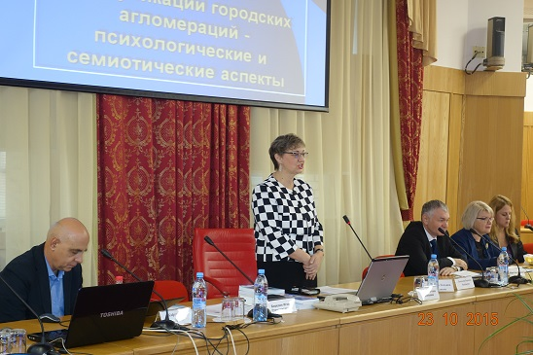
С докладом «Эффективные маркетинговые коммуникации городских агломераций» выступил профессор Софийского университета Христо Кафтанджиев.
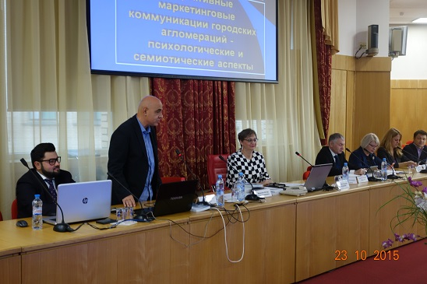

Решением Совета НП «Гильдия Маркетологов» профессору Кафтанджиеву за выдающийся вклад в развитие теории и практики маркетинговых коммуникаций, популяризацию маркетинга в Восточной Европе, России и странах постсоветского пространства был вручен орденский знак «За заслуги в маркетинге».
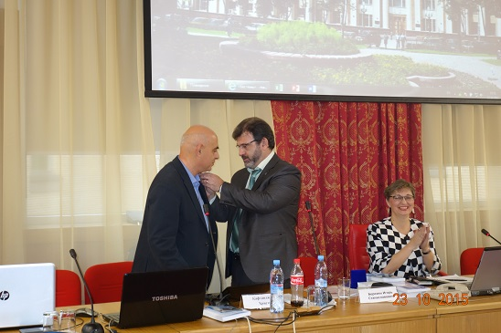
Доклад «Стратегии развития для городских агломераций различного размера» сделал президент Гильдии Маркетологов Игорь Березин.
Продолжила конференцию зав. кафедрой Маркетинга РЭУ им. Г.В. Плеханова (д.э.н., профессор), член Гильдии Маркетологов Ирина Скоробогатых, которая рассказала о маркетинговых аспектах системы устойчивого развития территорий.
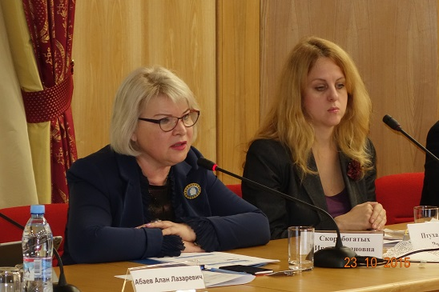
Анастасия Птуха – председатель Совета директоров ГК Step by Step, член Совета Гильдии Маркетологов в своем докладе провела «Сравнительную характеристику стратегии развития Москвы и Санкт-Петербурга».
Член Гильдии Маркетологов, зав. кафедрой Маркетинга РГГУ (д.э.н., профессор) Алан Абаев сделал доклад на тему «Маркетинговая составляющая стратегии развития малого и среднего бизнеса в регионах России»
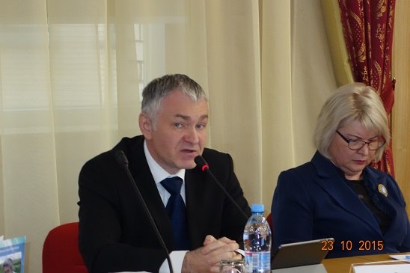
Член Совета Гильдии Маркетологов, доцент кафедры Рекламы, дизайна и связей с общественностью РЭУ им. Г.В. Плеханова Сергей Савинков рассказал о «Конвергентных коммуникациях в маркетинге территорий» на примере Плехановского университета.
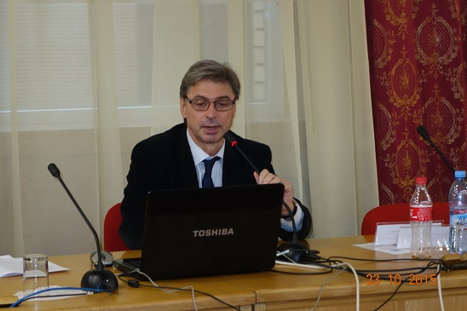
В конференции также приняли участие представители НИУ – ВШЭ, РАНХ и ГС, НИУ МИЭТ, Института Европы РАН, Института экономических проблем РАН, торговли, финансового сектора, индустрии туризма и развлечений, общественных объединений и инициатив. Всего в конференции приняли участие более 50 специалистов, в т.ч. – 20 членов НП «Гильдия Маркетологов».

